Проверка в отношении ООО ГУК «Октябрьская»

В Госжилинспекцию поступило обращение от жителя д.34, 3 подъезд по ул. Стаханова г. Липецка по вопросу ремонта кровли.
По результатам проверки ООО ГУК «Октябрьская» выдано предписание.

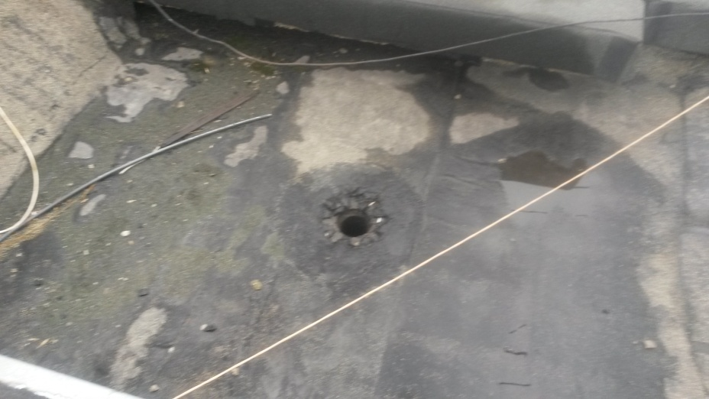

При проведении проверки указанного предписания установлено, что ООО ГУК «Октябрьская» выполнило предписание.

